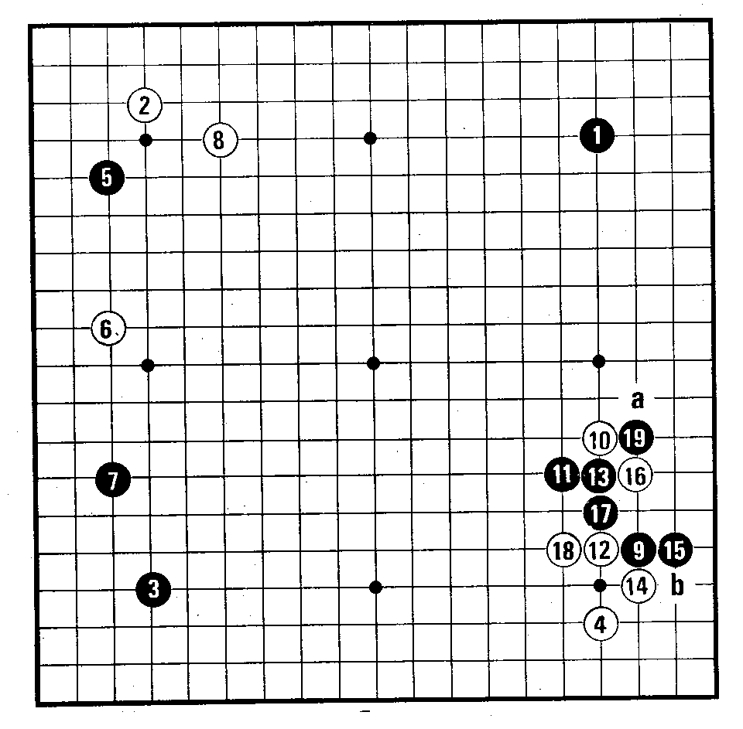
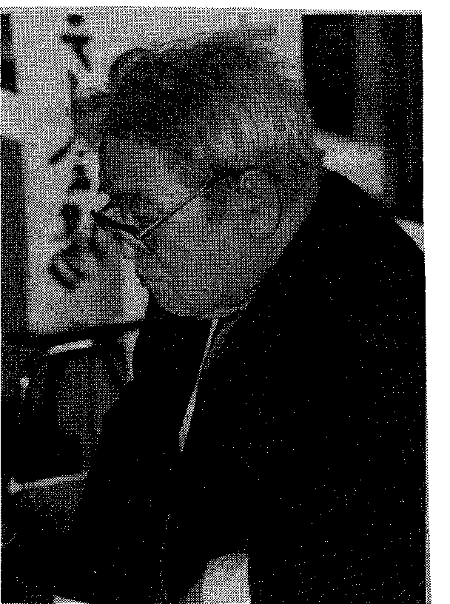
Après les rebondissements de cette matinée bien remplie et le régal des parties jouées contre Yasunaga, j'ai eu droit à un plat de résistance tout à fait inattendu en début d'après-midi quand Takemiya me proposa, en compensation de ma partie manquée du matin, une partie "pédagogique" à sen (c'est-à-dire égalité sans komi, alors que le handicap normal est de 4 ou même peut-être 5 pierres).
16
En ce qui me concerne, une grosse déception: je perds ma 1 ère partie contre Snyder et mon espoir de me retrouver 7 ou Sème. Je gagne la partie suivante dans le tournoi des perdants contre Garcia (Espagne) et le lendemain matin, alors que je devais rencontrer Kamekura, la seule joueuse du tournoi, mon réveil n'a pas sonné et la pendule, pendant ce temps-Ià, tournait... Je suis arrivé 3 minutes après l'heure limite !
Fortement déçu, je traîne mon amertume dans la grande salle du tournoi et je remarque Yasunaga lui aussi désœuvré. Sacré bonhomme! Je lui propose une partie ...et nous en jouons cinq ! (à 3 et 2 pierres de handicap).
A noter au cours du tirage au sort qu'il y eut 2 groupes de 4 joueurs ne comprenant aucun favori, ce qui fait que le champ était libre pour 2 outsiders d'accéder aux 7 et Sème places. Le sort et les parties des 2 premières rondes désignèrent Snyder (USA) et Stacey (G.B.).
Yasunaga Hajime,
80 ans et, tous ses dan (7)
Yasunaga est une des figures du go japonais. Il est redouté et respecté par les professionnels pour son éternel intérêt pour le go. Ses commentaires sont accueillis avec beaucoup de considération, même parmi les meilleurs professionnels. A quatre-vingts ans passés (à jouer au go) ce fantastique jeune homme est complètement transfiguré devant un go-ban. Il est peut-être maintenant moins solide que Imamura, Murakami ou Hirata et son imagination débordante lui fait commettre des erreurs, mais quel enthousiasme! Grâce à lui, cette journée qui s'annonçait plutôt mal est restée dans ma mémoire une des meilleures de mon séjour. Il n'est pas le seul amateur fort avec qui j'ai lié connaissance. Imamura, le champion de l'an dernier, est peut-être moins expansif que Yasunaga mais fait preuve de la même verve. J'ai joué plusieurs parties avec lui à 3 pierres et je n'ai jamais gagné. Imamura ne jouait pas le tournoi cette année mais il commentait pour le compte d'une société de télévision. Yasunaga est, lui, de toutes façons toujours là où on joue au go.
Fig. 1
Figure 1 (1 à 19) :
Après un fuseki tranquille jusqu'à 10, je décide de choisir le hazama tobi (saut diagonal) 11, car d'une part je pense que c'est un des meilleurs coups dans cette situation globale mais surtout j'ai là une occasion de voir comment un professionnel considère les "joseki" des Dia.l et Dia.2 (voir dictionnaire de Ishida, tome 1).
TAKEMIYA Masaki (9-Dan) est un des plus forts professionnels actuels. Il détient le titre de Honinbo qu'il a ravi l'an dernier à Kato (Tengen) et le défendra cette année contre les assauts de l'ogre coréen Cho Chi Kun (Meijin), qui arrive au sommet de sa forme. Un magnifique match en perspective (en 4 parties gagnantes).
En tant que joueur, Takemiya fait partie des stylistes comme Otake (Judan) et Fujisawa Shuko (Kisei). Son point fort est le fuseki, et il favorise l'influence et les grands moyo en début de partie (quoique moins qu'il y a quelques années). Il est considéré comme un des meilleurs théoriciens.
A l'occasion du 3ème Championnat du Monde Amateur, dont il était l'arbitre en chef, il a montré une bonne dose de patience pour, pendant six jours d'affilée, commenter les parties des occidentaux.
17

